ΝΟΜΟΣ ΤΟΥ COULOMB
Εισαγωγή
Φορτίο ονομάζουμε την ιδιότητα που έχει κάποιο σώμα, όταν είναι δυνατόν επάνω του να ασκούνται ηλεκτρικές δυνάμεις. Μονάδα SI το 1C. Πολύ συχνά τα φορτία δίνονται σε μC = 10⁻⁶ C. Είναι μονόμετρο μέγεθος
Tα φορτία είναι δύο ειδών: θετικά όπως του πρωτονίου και αρνητικά όπως του ηλεκτρονίου. Η ύπαρξη φορτίου σε ένα σώμα σημαίνει ανισορροπία μεταξύ των πρωτονίων και των ηλεκτρονίων του.
Σημειακό φορτίο ονομάζεται ένα φορτίο αμελητέων διαστάσεων ή σφαιρικό φορτίο, που λόγω της συμμετρίας της σφαίρας θεωρούμε ότι είναι συγκεντρωμένο στο κέντρο της σφαίρας.

Διατύπωση του νόμου του Coulomb
Ανάμεσα σε δύο σημειακά ηλεκτρικά φορτία Q₁ και Q₂ που βρίσκονται σε απόσταση r μεταξύ τους, ασκείται σε καθένα από αυτά ελκτική ή απωστική δύναμη.
Η δύναμη που ασκεί το ένα φορτίο στο άλλο είναι ανάλογη της απόλυτης τιμής του γινομένου των δύο φορτίων και αντιστρόφως ανάλογη του τετραγώνου της μεταξύ τους απόστασης, έχει διεύθυνση την ευθεία που ενώνει τα δύο φορτία και φορά ελκτική αν τα φορτία είναι ετερώνυμα ή απωστική αν τα φορτία είναι ομώνυμα.
Το μέτρο της δύναμης δίνεται από τον τύπο
F= k|Q₁Q₂|
r²
όπου k μια σταθερά που εξαρτάται από το σύστημα μονάδων που χρησιμοποιούμε και από το υλικό που παρεμβάλλεται μεταξύ των δύο φορτίων.

Για όλες τις εφαρμογές που θα μας απασχολήσουν το υλικό θα είναι το κενό ή ο αέρας και το σύστημα μονάδων το SI, οπότε k= 9 10⁹ N m²/ C².

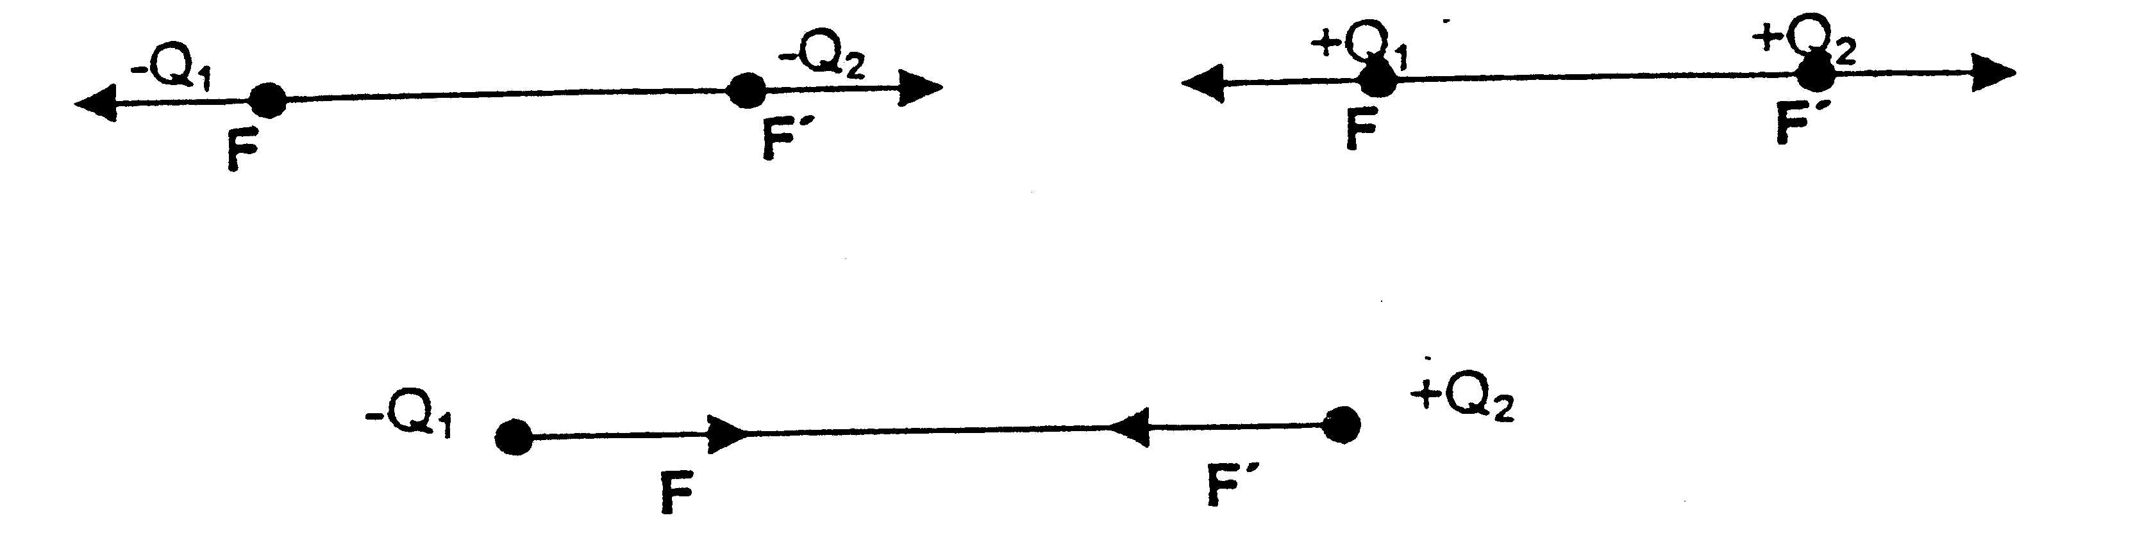

Προσοχή:
Α) Στις ασκήσεις σχεδιάζουμε την κατεύθυνση της δύναμης Coulomb ανάλογα με το πρόσημο των δύο φορτίων, αλλά στον τύπο για τον υπολογισμό του μέτρου της χρησιμοποιούμε τις απόλυτες τιμές τους.
Β) Ο νόμος ισχύει μόνο για σημειακά φορτία, δηλαδή για φορτία των οποίων οι διαστάσεις είναι αμελητέες ή το σχήμα τους σφαιρικό οπότε η απόσταση r είναι η απόσταση από το κέντρο του ενός ως το κέντρο του άλλου.

ΕΦΑΡΜΟΓΕΣ
1) Πόσες φορές θα μεταβληθεί η δύναμη μεταξύ δυο σημειακών φορτίων αν η μεταξύ τους απόσταση μειωθεί στο μισό;

Αφού η δύναμη Coulomb είναι αντιστρόφως ανάλογη του τετραγώνου της μεταξύ τους απόστασης, η δύναμη θα τετραπλασιαστεί.

2) Δύο σημειακά φορτία q₁ και q₂ βρίσκονται σε απόσταση r μεταξύ τους. Πόσες φορές θα μεταβληθεί η δύναμη μεταξύ τους, αν διπλασιάσουμε το q₁, τριπλασιάσουμε το q₂ και διπλασιάσουμε την μεταξύ τους απόσταση;

Αρχικά η δύναμη ήταν F= k|q₁q₂|
r²
Η νέα δύναμη είναι F΄= k|2q₁3q₂|
(2r)²
Άρα F΄= 6k|q₁q₂| δηλ. F΄= 3/2 F.
4r²

3) Να υπολογιστεί το μέτρο της δύναμης που ασκείται μεταξύ δύο φορτίων q₁= 2μC και q₂= -1μC, αν η μεταξύ τους απόσταση είναι r= 3cm. Δίνεται k= 9 10⁹ N m²/ C².

Αφού 1μC= 10⁻⁶ C και 1cm= 10⁻² m, με αντικατάσταση των τιμών στο τύπο έχουμε
F= 9 10⁹ $\frac{{\text{210}}^{−6}{\text{10}}^{−6}}{{\left({\text{310}}^{−2}\right)}^{2}}$= 9 10⁹ $\frac{{\text{210}}^{−\text{12}}}{{\text{910}}^{−4}}$= 2 10¹ = 20 N.

4) Τρία σημειακά φορτία Q₁= 1μC, Q₂= -1μC και Q₃= 2μC είναι τοποθετημένα όπως στο παρακάτω σχήμα. Αν το Q₃ απέχει από τα άλλα δύο φορτία απόσταση ίση με 1cm, να υπολογιστεί η συνολική δύναμη που δέχεται το φορτίο Q₃.
Δίνεται k= 9 10⁹ N m²/ C².

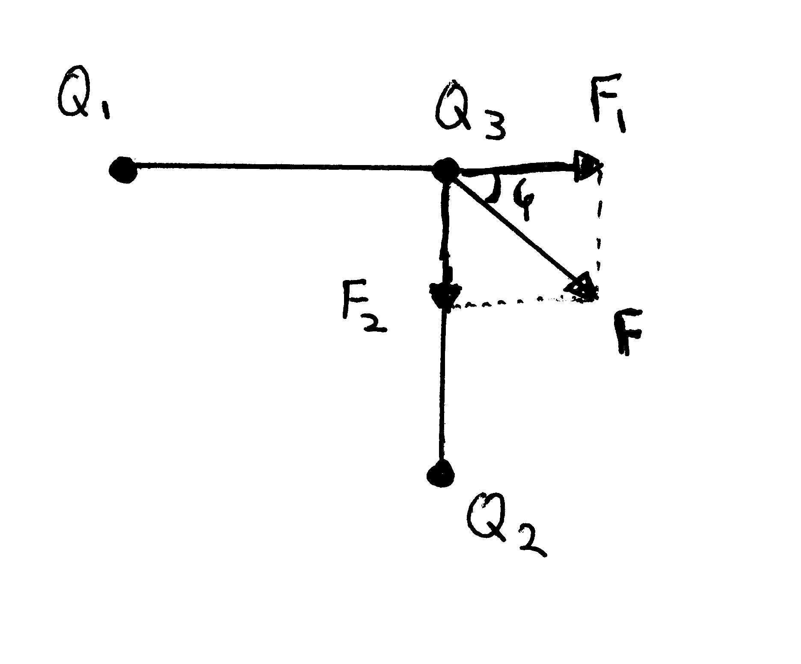
Αρχικά σχεδιάζουμε τις δυνάμεις F₁ και F₂ που ασκούνται στο Q₃ από τα άλλα δύο φορτία. Λόγω των προσήμων των φορτίων η F₁ είναι απωστική ενώ η F₂ ελκτική.

Υπολογίζουμε από τον τύπο του Coulomb τα μέτρα των δύο αυτών δυνάμεων:

F₁ = F₂ = 9 10⁹ $\frac{{\text{210}}^{−6}{\text{10}}^{−6}}{{\left({\text{10}}^{−2}\right)}^{2}}$= 180 Ν
Αφού η γωνία μεταξύ τους είναι ορθή, βρίσκουμε τη συνισταμένη τους με τον κανόνα του παραλληλογράμμου.
F = $\sqrt{F_{1}^{2}{\text{+F}}_{2}^{2}}$= 180$\sqrt{2}$N
Αφού το παραλληλόγραμμο είναι τετράγωνο η διαγώνιος διχοτομεί τη γωνία, οπότε
φ = 45⁰.

5) Δύο μικρές σφαίρες φορτίου q και μάζας m = 1kg η καθεμία κρέμονται από το ίδιο σημείο με λεπτά μονωτικά νήματα μήκους l = 3m. Οι σφαίρες ισορροπούν όταν τα νήματα σχηματίζουν ορθή γωνία. Να υπολογίσετε το φορτίο q, αν g = 10 m/s² και
k= 9 10⁹ N m²/ C².
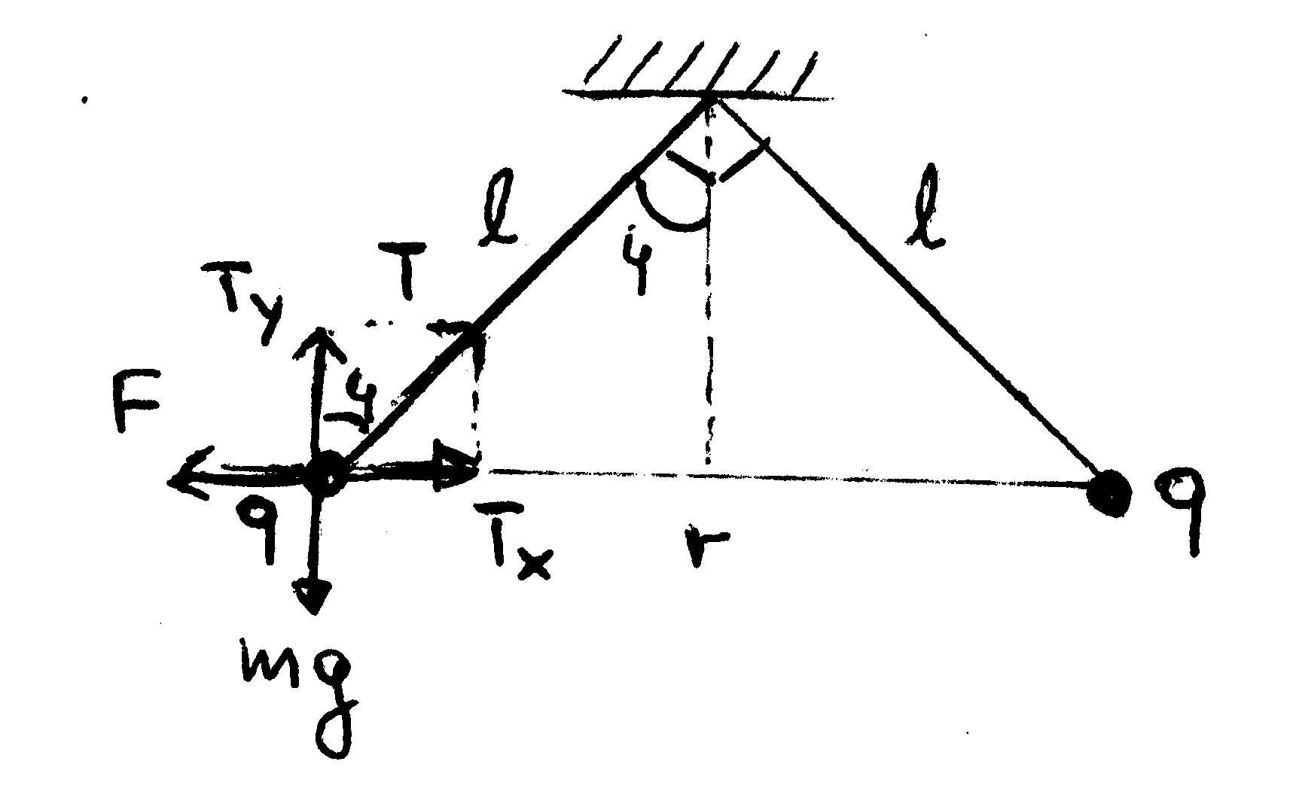
Λόγω της συμμετρίας του σχήματος θα μελετήσουμε την ισορροπία μόνο του ενός από τα δύο φορτία. Προφανώς φ = 45⁰ και για την απόσταση r των δύο φορτίων ισχύει r² = l² + l² = 2l², οπότε r = 3$\sqrt{2}$m.
Οι δυνάμεις στο φορτίο q είναι το βάρος του mg, η απωστική δύναμη Coulomb F και η τάση του νήματος Τ, οι οποίες ισορροπούν.
Αναλύουμε την Τ σε δύο κάθετες συνιστώσες Τ_{x} = Τ ημφ και Τ_{ψ} = Τ συνφ
Από την ισορροπία έχουμε:
F = Τ_{x} = Τ ημφ και
mg = T_{ψ} = Τ συνφ με διαίρεση κατά μέλη
$\frac{F}{\text{mg}}$= $\frac{\text{Τημφ}}{\text{Τσυνφ}}$= εφφ δηλ. F = mgεφφ
k q²/r² = mgεφφ άρα q = r $\sqrt{\frac{\text{mgεφφ}}{κ}}$
με αντικατάσταση των τιμών ( εφ45⁰ = 1 ) έχουμε
q = $\sqrt{2}$ 10⁻⁴ C.

Ερωτήσεις αξιολόγησης

1) Απαντήστε με σωστό ή λάθος:
- Αν η απόσταση μεταξύ δύο σημειακών φορτίων διπλασιαστεί, η μεταξύ τους δύναμη υποδιπλασιάζεται.
- Το μέτρο της δύναμης Coulomb δεν εξαρτάται από το πρόσημο των δύο φορτίων.
- Ο νόμος του Coulomb δίνει τη δύναμη μεταξύ δύο οποιονδήποτε φορτίων.
- Η ηλεκτρική σταθερά k έχει πάντα την τιμή 9 10⁹.

Στις παρακάτω ερωτήσεις επιλέξτε τη σωστή απάντηση:
2) Δύο φορτία q₁ και q₂ με q₁>q₂ βρίσκονται σε απόσταση r μεταξύ τους.
- Η δύναμη στο q₁ είναι μεγαλύτερη της δύναμης στο q₂.
- Η δύναμη στο q₂ είναι μεγαλύτερη της δύναμης στο q₁.
- Οι δυνάμεις στα δύο φορτία είναι ίσες.
- Οι δυνάμεις στα δύο φορτία είναι αντίθετες.

3) Η δύναμη Coulomb μεταξύ δύο σημειακών φορτίων q₁ και q₂ τα οποία βρίσκονται σε απόσταση r, έχει μέτρο F. Αν διπλασιαστούν και τα δύο φορτία καθώς και η μεταξύ τους απόσταση, τότε το μέτρο της δύναμης Coulomb θα είναι:
- F
- 2F
- F/2
- 16F

Απαντήσεις:
1) a) Λ b) Σ c) Λ d) Λ
2) d
3) a

ΗΛΕΚΤΡΙΚΟ ΠΕΔΙΟ - ΕΝΤΑΣΗ ΗΛΕΚΤΡΙΚΟΥ ΠΕΔΙΟΥ

Ηλεκτρικό πεδίο: είναι ο χώρος μέσα στον οποίο αν βρεθεί ηλεκτρικό φορτίο δέχεται ηλεκτροστατική δύναμη.
Πηγές του πεδίου: είναι ακίνητα φορτία που δημιουργούν το πεδίο και εξ’ αιτίας τους ασκείται δύναμη σε οποιοδήποτε φορτίο βρεθεί στον περιβάλλοντά τους χώρο.
Συμβολίζονται με Q.
Δοκιμαστικό φορτίο ή φορτίο υπόθεμα: είναι ένα φορτίο που τοποθετούμε σε κάποιο σημείο του πεδίου, με σκοπό να ανιχνεύσουμε την ύπαρξη του ή να βρούμε τα όρια του ή να υπολογίσουμε την ένταση του. Συμβολίζεται με q.
Περιγραφή του πεδίου:
- Με την ένταση, ένα διανυσματικό μέγεθος που αναφέρεται σε ένα σημείο του πεδίου.
- Με το δυναμικό, ένα μονόμετρο μέγεθος που αναφέρεται σε ένα σημείο του πεδίου.
- Με τις δυναμικές γραμμές, που οπτικοποιούν το πεδίο και μας δίνουν την εικόνα-μορφή του.
Ηλεκτροστατικό πεδίο Coulomb:είναι το πεδίο που δημιουργείται από ένα ακίνητο σημειακό φορτίο.

Ένταση E ηλεκτρικού πεδίου
Η ένταση σε ένα σημείο του ηλεκτρικού πεδίου είναι ένα διανυσματικό μέγεθος που έχει:
α) μέτρο που ισούται με το πηλίκο της δύναμης F που ασκεί το πεδίο σε ένα φορτίο υπόθεμα q, που τοποθετείται στο σημείο αυτό, προς το υπόθεμα αυτό q.
β) διεύθυνση τη διεύθυνση της δύναμης στο υπόθεμα και φορά τη φορά της δύναμης αν το υπόθεμα είναι θετικό και φορά αντίθετη της δύναμης αν το υπόθεμα είναι αρνητικό.
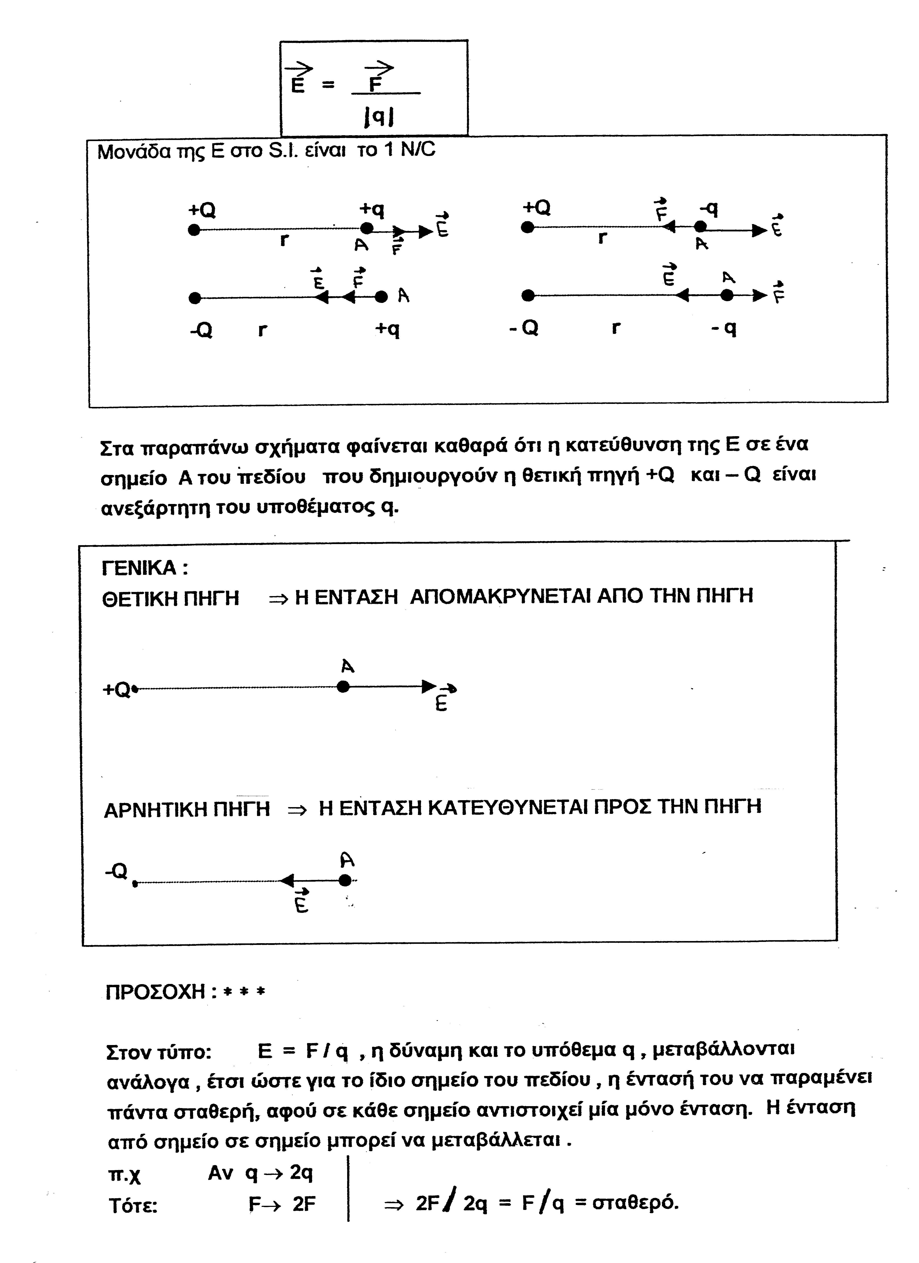
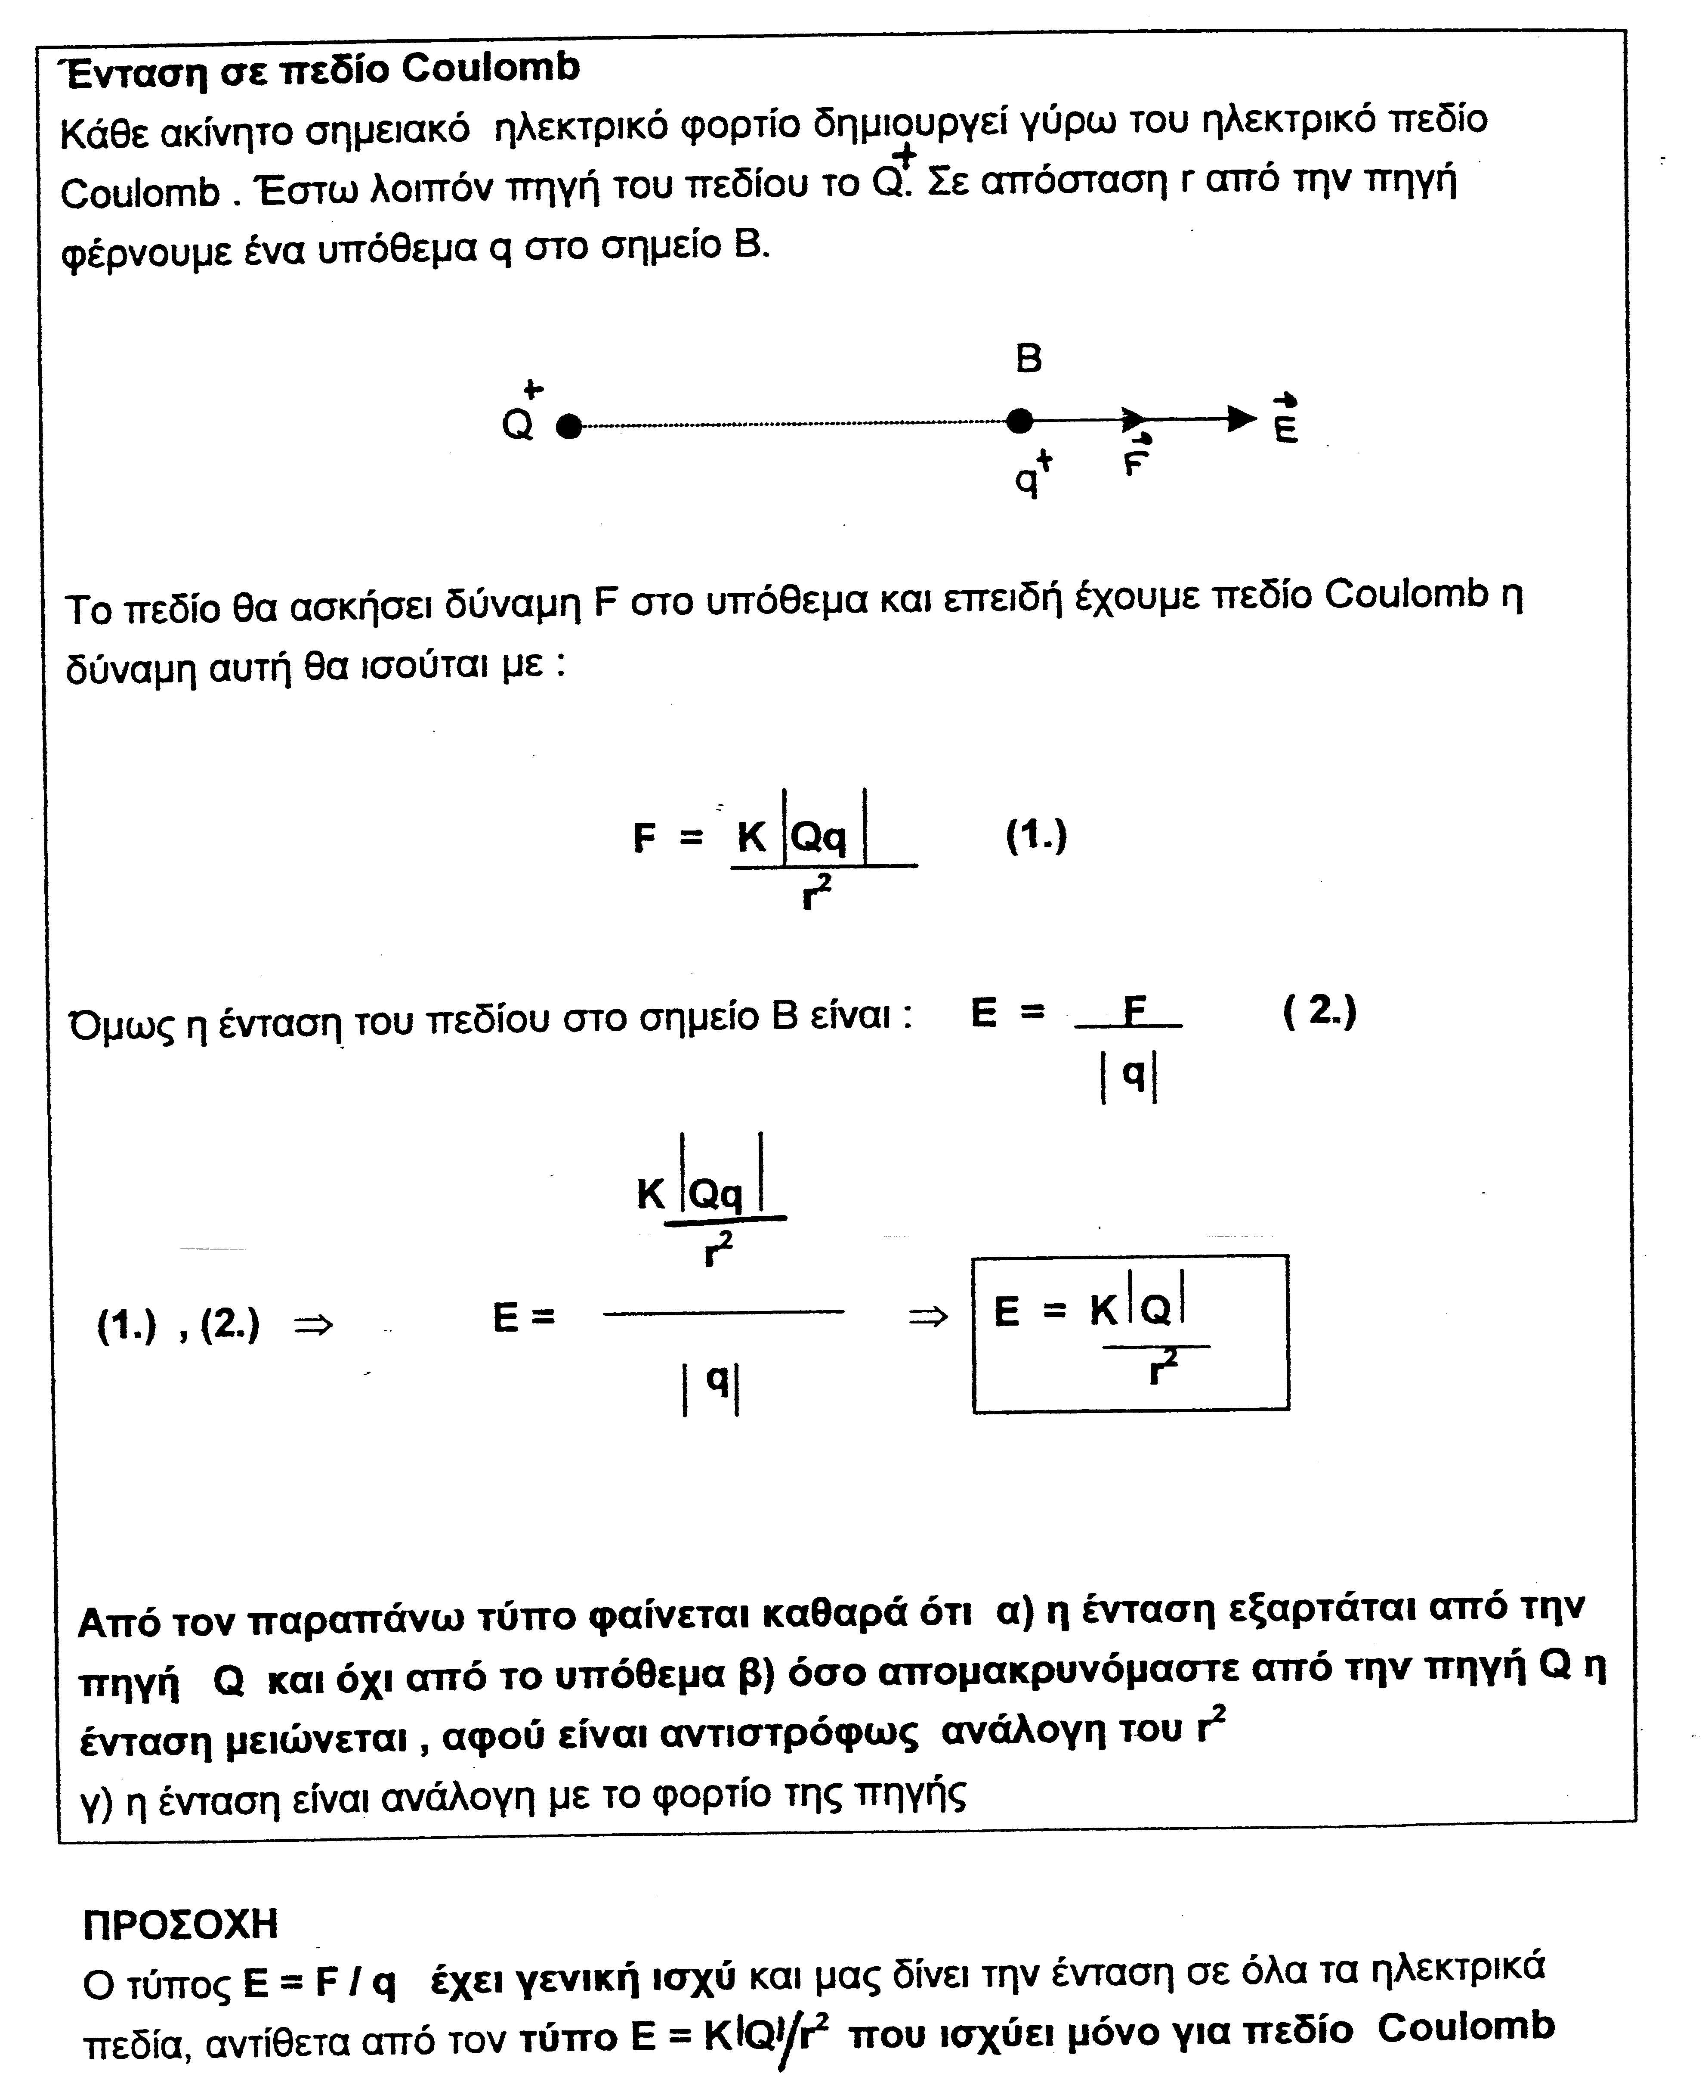

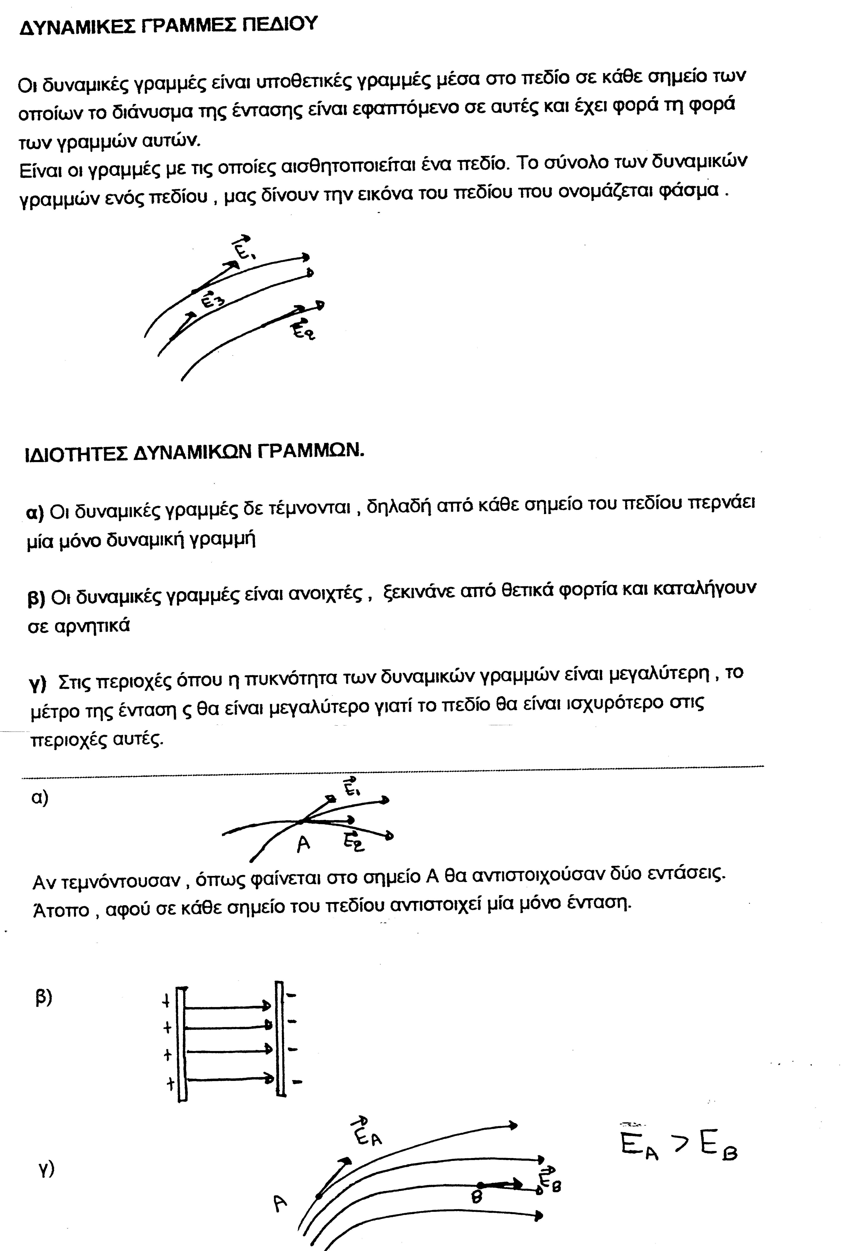

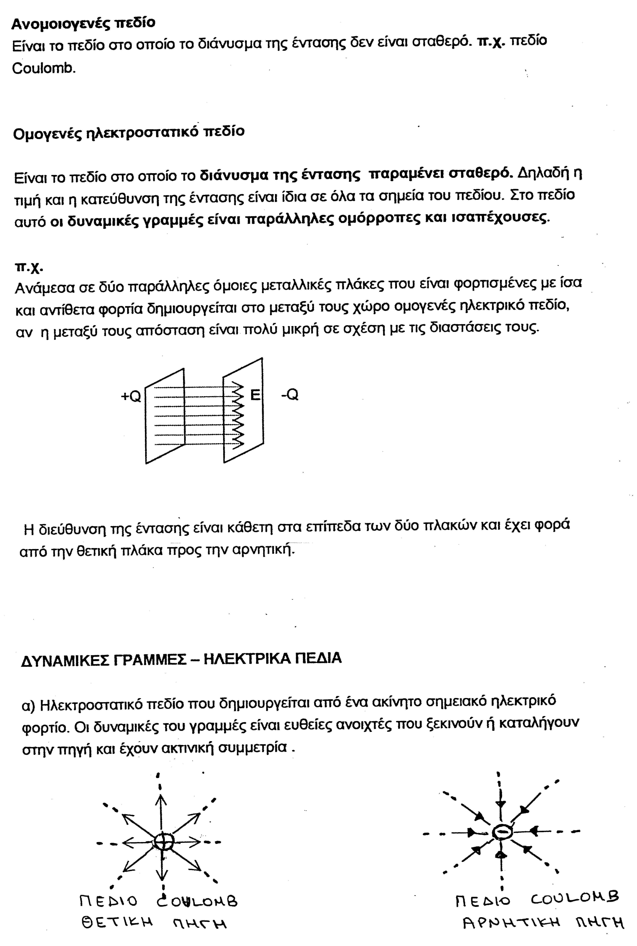

ΕΦΑΡΜΟΓΕΣ

- Απαντήστε με σωστό ή λάθος:
  - Ο τύπος Ε = $\frac{F}{q}$ είναι γενικότερος του τύπου E = k $\frac{|Q|}{r^{2}}$.
  - Η ένταση του ηλεκτρικού πεδίου δεν επηρεάζεται από την τιμή και το πρόσημο του δοκιμαστικού φορτίου q.
  - Η ένταση του ηλεκτρικού πεδίου είναι ανάλογη της δύναμης F και αντιστρόφως ανάλογη του δοκιμαστικού φορτίου q.
  - Η δύναμη στο υπόθεμα q έχει την ίδια κατεύθυνση με αυτή της έντασης του πεδίου.
  - Οι δυναμικές γραμμές έχουν το διάνυσμα της έντασης συνεχώς εφαπτόμενο.
  - Η πυκνότητα των δυναμικών γραμμών είναι αντιστρόφως ανάλογη της έντασης του πεδίου.
  - Η ένταση σε σημείο που απέχει απόσταση r από σημειακό φορτίο Q είναι ίση με Ε. Σε σημείο που απέχει απόσταση 2r η ένταση είναι ίση με Ε/4.
  - Αν δοκιμαστικό φορτίο αφεθεί σε κάποιο σημείο δυναμικής γραμμής ηλεκτρικού πεδίου, η τροχιά που θα ακολουθήσει συμπίπτει πάντα με την δυναμική γραμμή.
  - Αν δοκιμαστικό φορτίο αφεθεί μέσα σε ομογενές ηλεκτρικό πεδίο, η κίνηση που θα εκτελέσει είναι ευθύγραμμη ομαλά επιταχυνόμενη.

2) Στις κορυφές Β και Γ ορθογωνίου τριγώνου ΑΒΓ (Α=90⁰) βρίσκονται δύο ίσα ακλόνητα φορτία Q=2μC. Αν ΑΒ=ΓΑ=3cm να βρεθεί η ένταση στο σημείο Α. Δίνεται k=9 10⁹ Nm²/C²

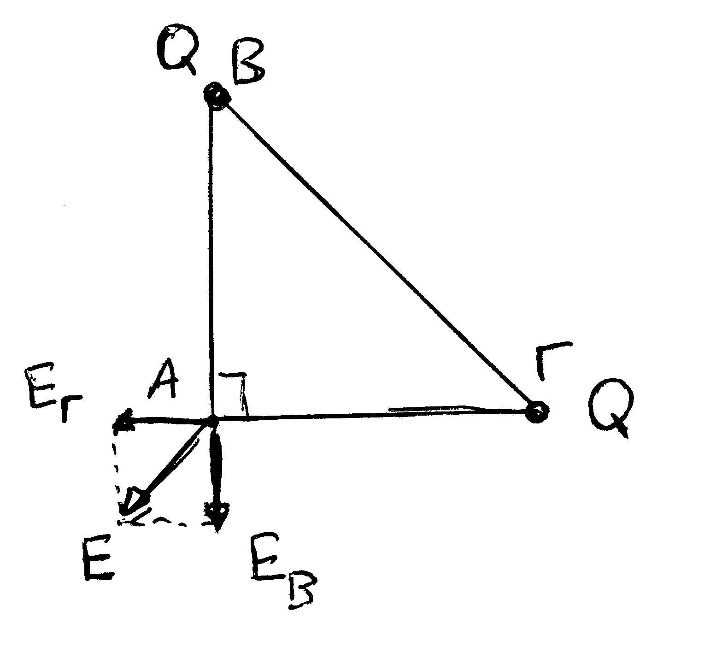
Αρχικά σχεδιάζουμε στο σημείο Α όπου μας ζητείται η ένταση τις εντάσεις Ε_{Β} και Ε_{Γ} από τα φορτία πηγές στα σημεία Β και Γ αντίστοιχα με βάση τα πρόσημα των φορτίων. ( αφού είναι θετικά οι εντάσεις «φεύγουν» από τα φορτία )
Έπειτα χρησιμοποιώντας τον τύπο E = k $\frac{|Q|}{r^{2}}$ υπολογίζουμε το μέτρο καθεμιάς.
Ε_{Β} = Ε_{Γ} = 9 10⁹ $\frac{{\text{210}}^{−6}}{{\left({\text{310}}^{−2}\right)}^{2}}$= 2 10⁷ Ν/C

Τέλος υπολογίζουμε τη συνισταμένη των δύο εντάσεων με τον κανόνα του παραλληλογράμμου.
Ε = $\sqrt{E_{A}^{2}{\text{+E}}_{B}^{2}}$= 2$\sqrt{2}$ 10⁷ N/C. Η ολική ένταση σχηματίζει γωνία 45⁰ με την οριζόντιο.

3) Δίνεται τετράγωνο ΑΒΓΔ με πλευρά α. Στις κορυφές Α, Β, Γ, Δ υπάρχουν ακλόνητα φορτία Q_{A}=Q_{B}=Q και Q_{Γ}=Q_{Δ}= -Q αντίστοιχα. Να βρεθεί η ολική ένταση του πεδίου στο κέντρο Κ του τετραγώνου συναρτήσει των Q, α, k.
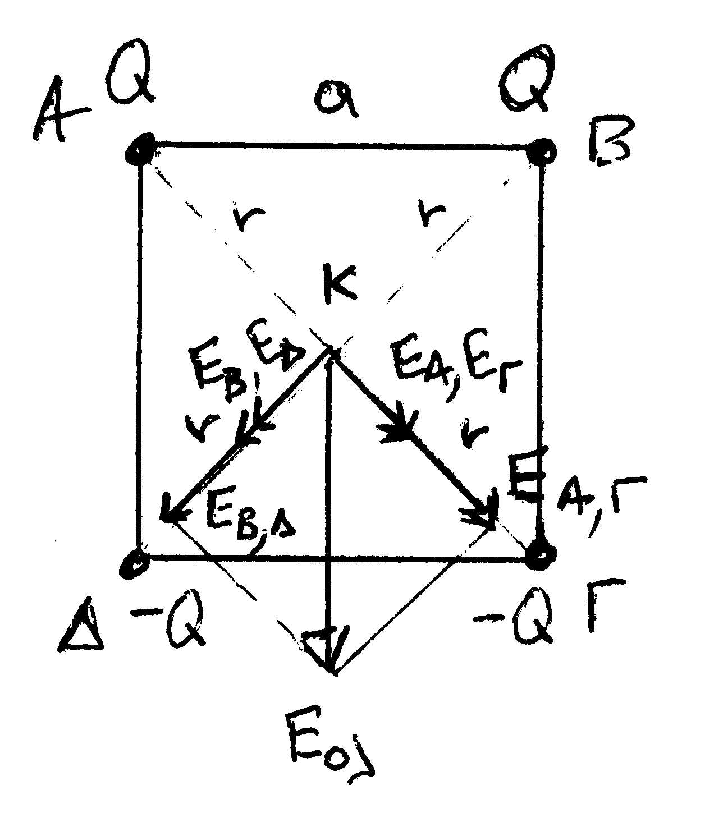
Σχεδιάζουμε τις εντάσεις Ε_{Α}, Ε_{Β}, Ε_{Γ}, Ε_{Δ} από τα φορτία πηγές στο σημείο Κ, όπου μας ζητείται η ολική ένταση. ( οι Ε_{Α} και Ε_{Β} «φεύγουν» από τα φορτία, ενώ οι Ε_{Γ} και Ε_{Δ} «κοιτούν» τα φορτία λόγω των προσήμων τους )
Υπολογίζουμε με το πυθαγόρειο θεώρημα τις αποστάσεις r του Κ από τα φορτία.
r² + r² = α² δηλ. r² = α²/2
Υπολογίζουμε το μέτρο των τεσσάρων εντάσεων Ε = Ε_{Α}= Ε_{Β}= Ε_{Γ}= Ε_{Δ}= k Q/r²
Δηλ. Ε = k 2Q/α²
Η συνισταμένη των Ε_{Α}, Ε_{Γ} είναι Ε_{Α,Γ} = 2Ε και των Ε_{Β}, Ε_{Δ} είναι Ε_{Β,Δ} = 2Ε
Τέλος Ε_{ολ}= $\sqrt{E_{\text{A,Γ}}^{2}{\text{+Ε}}_{\text{Β,Δ}}^{2}}$= $\sqrt{8Ε^{2}}$= 2$\sqrt{2}$Ε = 4$\sqrt{2}$k Q/α²
Αφού το παραλληλόγραμμο είναι ρόμβος η Ε_{ολ} διχοτομεί τη γωνία των Ε_{Α,Γ} και Ε_{Β,Δ} οπότε η Ε_{ολ} είναι κατακόρυφη.

4) α) Στα σημεία Α και Β που απέχουν απόσταση d βρίσκονται δύο ακλόνητα φορτία
Q_{A} = Q και Q_{B} = 4Q αντίστοιχα. Σε ποιο σημείο της ευθείας ΑΒ η ένταση του ηλεκτρικού πεδίου μηδενίζεται;
β) Απαντήστε στην ίδια ερώτηση αν τώρα Q_{B} = -4Q.

α)
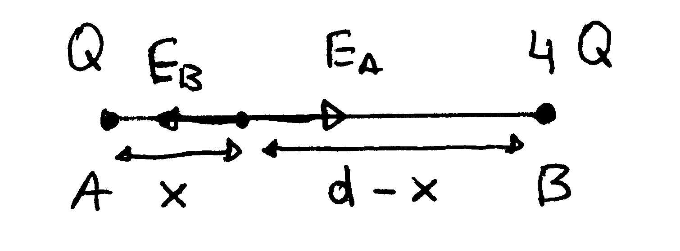
Για να μηδενίζεται η ένταση του πεδίου πρέπει τα Ε_{Α} και Ε_{Β} να είναι αντίρροπα και ίσα σε μέτρο. Όταν τα φορτία είναι ομόσημα αυτό μπορεί να συμβεί σε κάποιο σημείο ανάμεσα στα Α και Β, έστω σε απόσταση x από το Α. Αριστερά του Α ή δεξιά του Β τα Ε_{Α} και Ε_{Β} είναι ομόρροπα.

Πρέπει Ε_{Α} = Ε_{Β} άρα k $\frac{Q}{x^{2}}$ = k $\frac{4Q}{{\left(d−x\right)}^{2}}$ δηλ. ($\frac{1}{x}$)² = ($\frac{2}{d−x}$)²

Άρα είτε $\frac{1}{x}$= $\frac{2}{d−x}$ οπότε εύκολα βρίσκουμε x = d/3 δεκτή λύση
είτε $\frac{1}{x}$ = - $\frac{2}{d−x}$ οπότε x = -d, λύση που απορρίπτεται αφού είδαμε ότι αριστερά του Α τα διανύσματα είναι ομόρροπα.

β)
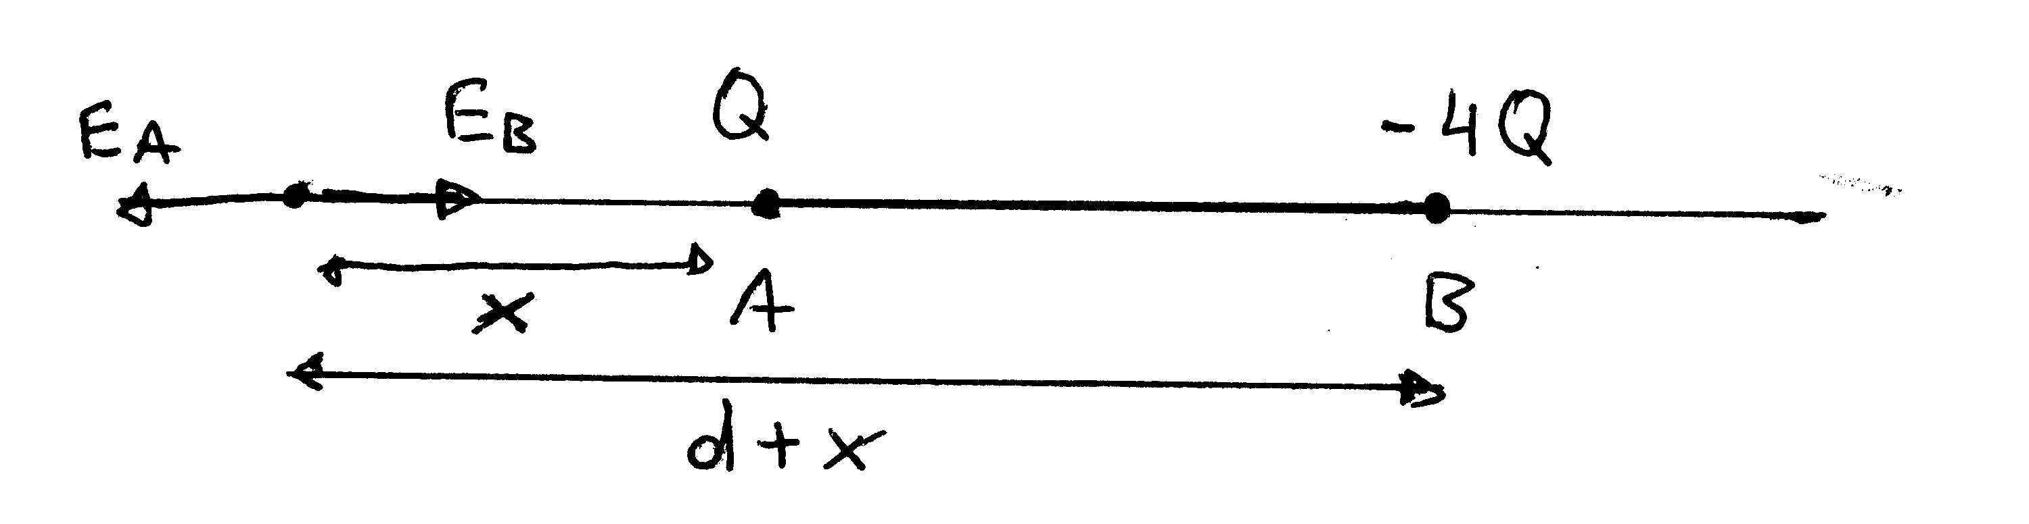
Τώρα ανάμεσα στα Α και Β οι δύο εντάσεις είναι ομόρροπες, οπότε η ένταση θα μηδενίζεται είτε αριστερά του Α, είτε δεξιά του Β. Στα δεξιά του Β όμως Ε_{Β}>Ε_{Α}, αφού βρισκόμαστε κοντά στο μεγάλο φορτίο και μακριά από το μικρό. Έστω x η απόσταση του σημείου όπου η ένταση είναι μηδέν από το Α.
Πρέπει Ε_{Α} = Ε_{Β} άρα k $\frac{Q}{x^{2}}$= k $\frac{4Q}{{\left(\text{d+x}\right)}^{2}}$ δηλ. ($\frac{1}{x}$)² = ($\frac{2}{\text{d+x}}$)²
Άρα είτε $\frac{1}{x}$= $\frac{2}{\text{d+x}}$ οπότε εύκολα βρίσκουμε x = d λύση δεκτή
είτε $\frac{1}{x}$= -$\frac{2}{\text{d+x}}$ οπότε x = -d/3 λύση που απορρίπτεται.

Γενικά λοιπόν, αν σε τέτοιο πρόβλημα τα φορτία είναι ομόσημα, η ένταση μηδενίζεται σε κάποιο σημείο ανάμεσα στα δύο φορτία, ενώ αν τα φορτία είναι εταιρόσημα η ένταση μηδενίζεται έξω από το ευθύγραμμο τμήμα ΑΒ από την πλευρά του μικρότερου σε απόλυτη τιμή φορτίου.

5) Φορτίο q = 1μC και μάζας m = 5 kg αφήνεται σε σημείο ομογενούς ηλεκτρικού πεδίου έντασης Ε = 10⁷ N/C. Ποια ταχύτητα θα αποκτήσει το φορτίο και πόση απόσταση θα διανύσει μέσα σε χρόνο t = 2 s;

Αφού η ένταση είναι σταθερή, το φορτίο θα δεχτεί σταθερή δύναμη F = Eq = 10N.
Έτσι θα εκτελέσει ομαλά επιταχυνόμενη κίνηση με επιτάχυνση α = F/m = 2m/s².
Οπότε v = αt = 4m/s και x = ½ αt² = 4m.

Ερωτήσεις αξιολόγησης

- Απαντήστε με σωστό ή λάθος
  - Ο ορισμός της έντασης ηλεκτρικού πεδίου είναι Ε = k $\frac{|Q|}{r^{2}}$
  - Η ένταση πεδίου Coulomb που προκύπτει από θετική πηγή έχει κατεύθυνση προς το φορτίο.
  - Στα σημεία ενός πεδίου όπου οι δυναμικές γραμμές είναι αραιότερες η ένταση του πεδίου είναι μικρότερη.
  - Η ένταση ηλεκτρικού πεδίου είναι έτσι ορισμένη ώστε να μην εξαρτάται από το δοκιμαστικό φορτίο q.
  - Οι δυναμικές γραμμές ηλεκτρικού πεδίου ξεκινούν από θετικά και καταλήγουν σε αρνητικά φορτία.
  - Ένα φορτίο που αφήνεται σε ομογενές ηλεκτρικό πεδίο εκτελεί ευθύγραμμη ομαλή κίνηση.

- Σε απόσταση r από σημειακό φορτίο Q η ένταση του πεδίου είναι Ε. Αν το φορτίο και η απόσταση διπλασιαστούν, η ένταση θα γίνει:
- 2Ε
- Ε
- Ε/2
- Ε/4

- Η τιμή της έντασης ηλεκτρικού πεδίου σε απόσταση r από σημειακό φορτίο Q εξαρτάται:
- Από τη δύναμη F και το δοκιμαστικό φορτίο q.
- Από το φορτίο Q και την απόσταση r.
- Από το φορτίο Q και το δοκιμαστικό φορτίο q.
- Από το δοκιμαστικό φορτίο q και την απόσταση r

- Ποιες από τις παρακάτω προτάσεις που αναφέρονται στις δυναμικές γραμμές ηλεκτρικού πεδίου είναι σωστές;
- Έχουν το διάνυσμα της έντασης εφαπτόμενο.
- Είναι δυνατόν να τέμνονται.
- Η πυκνότητά τους είναι αντιστρόφως ανάλογη της έντασης του πεδίου.
- Στο ομογενές πεδίο είναι ευθείες παράλληλες και ισαπέχουσες.

Απαντήσεις
1) a) Λ b) Λ c) Σ d) Σ e) Σ f) Λ
2) c
3) b
4) a, d

ΗΛΕΚΤΡΙΚΗ ΔΥΝΑΜΙΚΗ ΕΝΕΡΓΕΙΑ – ΔΥΝΑΜΙΚΟ – ΔΙΑΦΟΡΑ ΔΥΝΑΜΙΚΟΥ

1. Ηλεκτρική δυναμική ενέργεια φορτίου σε πεδίο Coulomb
Αν ένα φορτίο q αφεθεί σε κάποιο σημείο Α που απέχει απόσταση r από ακλόνητο σημειακό φορτίο Q, θα δεχτεί δύναμη και θα κινηθεί. Λέμε λοιπόν ότι το q έχει ηλεκτρική δυναμική ενέργεια U, που συμπίπτει με το έργο της δύναμης του πεδίου για τη μεταφορά του φορτίου q από το Α στο άπειρο ( έξω από το πεδίο όπου η δυναμική του ενέργεια είναι μηδέν ). Ο υπολογισμός του έργου αυτού απαιτεί ανώτερα μαθηματικά, οπότε χωρίς απόδειξη έχουμε:

U_{A} = W_{A→∞} = k Qq/r

Για την ηλεκτρική δυναμική ενέργεια ισχύουν:
- Είναι μονόμετρο μέγεθος και έχει μονάδα στο SI το 1 J.
- Στον τύπο αντικαθιστούμε τα φορτία με τα πρόσημά τους.
- Μπορεί να πάρει θετικές και αρνητικές τιμές.
- Αναφέρεται στο σύστημα των δύο φορτίων. ( αν δεν υπήρχε το ένα, δεν θα είχε δυναμική ενέργεια ούτε το άλλο ) Στην περίπτωση όμως που το Q είναι ακλόνητο, η δυναμική ενέργεια αποδίδεται στο q.
- Θετική τιμή σημαίνει ότι το q απωθείται από τις πηγές, οπότε μεταφέρεται αυθόρμητα στο άπειρο, χωρίς να χρειάζεται να προσφέρουμε εμείς ενέργεια.
- Αρνητική τιμή σημαίνει ότι το q έλκεται από τις πηγές, οπότε για τη μεταφορά του στο άπειρο απαιτείται να προσφέρουμε εμείς ενέργεια.
- Η τιμή της εξαρτάται και από την πηγή και από το υπόθεμα.

2. Δυναμικό
Το δυναμικό V είναι μονόμετρο μέγεθος που χαρακτηρίζει κάποιο σημείο του πεδίου. Ορίζεται σαν το πηλίκο της ηλεκτρικής δυναμικής ενέργειας δοκιμαστικού φορτίου q στο σημείο αυτό, προς το φορτίο q ή σαν το πηλίκο του έργου της ηλεκτρικής δύναμης για τη μεταφορά του q από το σημείο αυτό στο άπειρο, προς το φορτίο q.

V_{A} = U_{A}/q = W_{A→∞}/q

H μονάδα του στο SI είναι 1V = 1 J/C

Δυναμικό σε πεδίο Coulomb
Αν πηγή του πεδίου είναι ένα σημειακό φορτίο Q, τότε το δυναμικό σε απόσταση r από αυτό είναι:
V = U/q = $\frac{\frac{\text{kQq}}{r}}{q}$ άρα V = $\frac{\text{kQ}}{r}$

ΠΡΟΣΟΧΗ
- Σε όλους τους τύπους για το δυναμικό τα φορτία αντικαθίστανται με τα πρόσημά τους.
- Η τιμή του δυναμικού σε κάποιο σημείο του πεδίου εξαρτάται από τα φορτία πηγές και την απόσταση του σημείου από τις πηγές και δεν εξαρτάται από την τιμή ή το πρόσημο του δοκιμαστικού φορτίου q
- Όσες φορές μεταβάλλεται το q τόσες φορές μεταβάλλεται και το U ή το W. Άρα η τιμή του δυναμικού δεν εξαρτάται από τα μεγέθη αυτά.
- Γύρω από θετική πηγή τα δυναμικά είναι θετικά, ενώ γύρω από αρνητική πηγή τα δυναμικά είναι αρνητικά.

3. Διαφορά δυναμικού
Η διαφορά δυναμικού V_{AB} μεταξύ δύο σημείων Α και Β ηλεκτρικού πεδίου ορίζεται σαν το πηλίκο του έργου της ηλεκτρικής δύναμης για τη μεταφορά δοκιμαστικού φορτίου q από το Α στο Β, προς το φορτίο q.

V_{AB} = W_{A→B}/q

H μονάδα του στο SI είναι 1V
Ισχύει: V_{AB} = V_{A} - V_{B}
H διαφορά δυναμικού μπορεί να πάρει και θετικές και αρνητικές τιμές, και η τιμή της δεν εξαρτάται ούτε από το φορτίο q, ούτε από το έργο W.

Παρατήρηση: Κατά τη φορά μιας δυναμικής γραμμής τα δυναμικά μειώνονται.
Απόδειξη: Θα δείξουμε την παραπάνω πρόταση σε ομογενές πεδίο, αλλά το συμπέρασμα γενικεύεται για οποιοδήποτε πεδίο.
Για το φορτίο q του σχήματος
V_{ΓΔ} = W_{Γ→Δ}/q
αλλά W_{Γ→Δ}> 0
και q > 0, άρα
V_{ΓΔ}> 0 V_{Γ} – V_{Δ}> 0
Άρα V_{Γ} > V_{Δ}
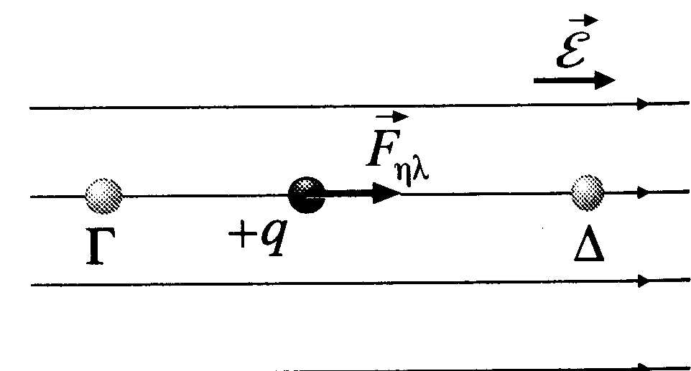

Μεθοδολογία
1. Στις ασκήσεις που μας ζητείται το δυναμικό σε κάποιο σημείο πεδίου που δημιουργείται από σημειακές πηγές, υπολογίζουμε με τον τύπο V = $\frac{\text{kQ}}{r}$ το δυναμικό από κάθε ένα φορτίο πηγή και προσθέτουμε απλά αλγεβρικά τα δυναμικά αυτά. ( σε αντίθεση με την ένταση το δυναμικό είναι μονόμετρο ).
2. Αν ζητείται η δυναμική ενέργεια φορτίου q σε σημείο Α του πεδίου ή το έργο για να μεταφερθεί το q από το Α στο άπειρο, βρίσκουμε πρώτα το δυναμικό στο Α και μετά χρησιμοποιούμε τους τύπους U_{A} = V_{A} q ή W_{A→∞} = V_{A} q.
3. Aν θέλουμε να υπολογίσουμε τη διαφορά δυναμικού V_{ΑΒ} μεταξύ δύο σημείων Α και Β, υπολογίζουμε πρώτα τα δυναμικά των Α και Β και χρησιμοποιούμε τη σχέση V_{AB} = V_{A} - V_{B}
4. Αν ζητείται το έργο για τη μεταφορά φορτίου q από ένα σημείο Α σε ένα σημείο Β, υπολογίζουμε πρώτα τη διαφορά δυναμικού V_{ΑΒ} και μετά W_{A→B} = V_{AB} q
Σε όλους τους παραπάνω τύπους τα φορτία μπαίνουν με το πρόσημό τους.

Εφαρμογές

1) Απαντήστε με σωστό ή λάθος
Α) Στα σημεία Α και Β είναι τοποθετημένα αντίστοιχα φορτία Q και –Q. Στο μέσο Μ του ευθύγραμμου τμήματος ΑΒ η ένταση του πεδίου είναι διάφορη του μηδενός, ενώ το δυναμικό είναι μηδέν.
Β)Το δυναμικό σε ένα σημείο ηλεκτρικού πεδίου και η δυναμική ενέργεια φορτίου q στο σημείο αυτό δεν εξαρτώνται από την τιμή του q.
Γ) Όταν η δυναμική ενέργεια φορτίου q σε κάποιο σημείο Μ ηλεκτρικού πεδίου είναι αρνητική, πρέπει να προσφέρουμε ενέργεια στο φορτίο για να μεταφερθεί από το Μ στο άπειρο.
Δ) Κατά τη φορά μιας δυναμικής γραμμής τα δυναμικά μεγαλώνουν.
Ε) Σε απόσταση r από σημειακό φορτίο Q η τιμή του δυναμικού είναι V. Αν η απόσταση διπλασιαστεί το δυναμικό υποτετραπλασιάζεται.

2) α) Στα σημεία Α και Β τοποθετούνται φορτία Q_{A} = Q_{B} = Q. Σε ποια σημεία το συνολικό δυναμικό είναι μηδέν;
β) Απαντήστε στο ίδιο ερώτημα, αν τώρα Q_{B} = -Q.

α) Γύρω από θετικά φορτία τα δυναμικά είναι θετικά. Άρα μόνο σε άπειρη απόσταση από τα φορτία το δυναμικό μηδενίζεται. ( V μονόμετρο )
β) Τώρα τα δυναμικά από κάθε φορτίο πρέπει να είναι αντίθετης τιμής. Αφού τα φορτία είναι αντίθετα πρέπει και οι αποστάσεις από τα Α και Β να είναι ίσες ώστε
V = k $\frac{Q}{r}$ - k$\frac{Q}{r}$= 0. Άρα σε όλα τα σημεία του μεσοκάθετου επιπέδου του ΑΒ τα δυναμικά μηδενίζονται.

3) Στις κορυφές Β και Γ ορθογωνίου τριγώνου ΑΒΓ ( Α = 90⁰ ) είναι τοποθετημένα σημειακά φορτία Q και –Q αντίστοιχα με Q = 12 μC. Aν ΑΒ = 4 cm και ΑΓ = 3 cm, να υπολογιστούν:
- Το συνολικό δυναμικό στην κορυφή Α.
- Η δυναμική ενέργεια φορτίου q = -1μC στο σημείο Α.
- Το έργο για τη μεταφορά του q από το σημείο Α στο μέσο Μ της πλευράς ΒΓ.
Δίνεται k=9 10⁹ Nm²/C²
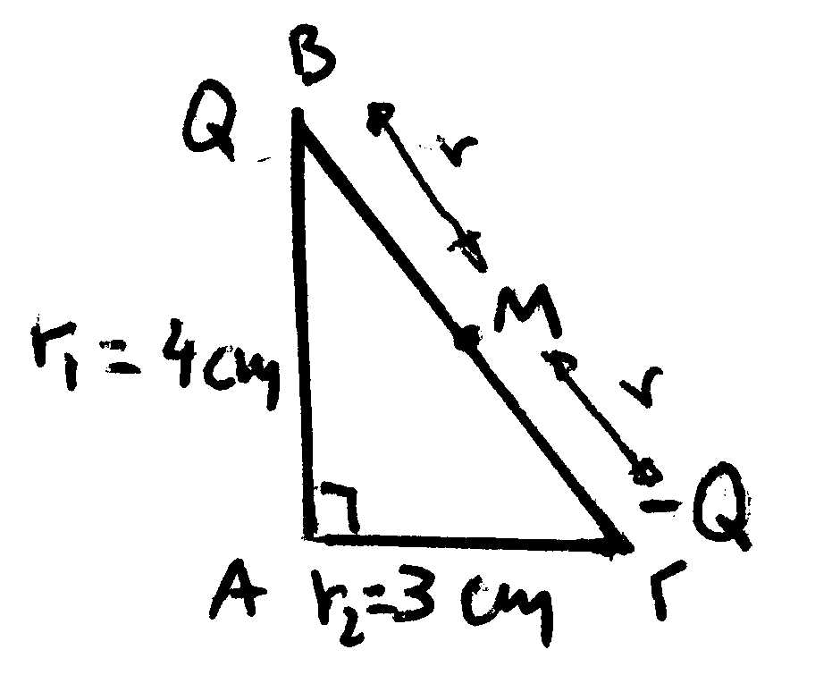
- V_{A} = k$\frac{Q}{r_{1}}$ + k$\frac{−Q}{r_{2}}$ = 9 10⁹ $\frac{{\text{1210}}^{−6}}{{\text{410}}^{−2}}$ - 9 10⁹$\frac{{\text{1210}}^{−6}}{{\text{310}}^{−2}}$= 27 10⁵ – 36 10⁵ = -9 10⁵ V
- U_{A} = V_{A} q = 0,9 J
- Για τον υπολογισμό του έργου πρέπει να βρούμε τη διαφορά δυναμικού V_{ΑΜ}
Πρώτα υπολογίζουμε το δυναμικό στο Μ
V_{M} = k$\frac{Q}{r}$ + k$\frac{−Q}{r}$= 0
Άρα V_{AM} = V_{A} – V_{M} = -9 10⁵ V
Οπότε W_{A→M} = V_{AM} q = 0,9 J

Ερωτήσεις αξιολόγησης

Α) Απαντήστε με σωστό ή λάθος
- Η ένταση του ηλεκτρικού πεδίου είναι διάνυσμα ενώ το δυναμικό μονόμετρο.
- Αν η δυναμική ενέργεια φορτίου q σε κάποιο σημείο είναι θετική, το φορτίο απομακρύνεται αυθόρμητα προς το άπειρο.
- Γύρω από θετική πηγή το δυναμικό δεν είναι πάντα θετικό
- Το δυναμικό είναι ανάλογο της δυναμικής ενέργειας φορτίου q στο σημείο αυτό και αντιστρόφως ανάλογο του φορτίου q.
- Κατά τη φορά μιας δυναμικής γραμμής τα δυναμικά μικραίνουν.
- Το έργο για τη μεταφορά φορτίου q από σημείο Α του πεδίου σε κάποιο σημείο Β δεν εξαρτάται από το πρόσημο του q.

Β) Πολλαπλής επιλογής
- Το δυναμικό σε σημείο Α ηλεκτρικού πεδίου ορίζεται ως:
- Το πηλίκο του έργου της δύναμης που ασκούμε εμείς για να μεταφέρουμε ένα θετικό φορτίο q από το άπειρο στο σημείο Α προς το φορτίο.
- Το πηλίκο του έργου της δύναμης του πεδίου όταν ένα φορτίο q μεταφερθεί από το Α στο άπειρο προς το φορτίο.
- Το πηλίκο του έργου της εξωτερικής δύναμης όταν ένα φορτίο +q μεταφερθεί με σταθερή ταχύτητα από το Α στο άπειρο προς το φορτίο.
- Το πηλίκο του έργου της δύναμης του πεδίου όταν ένα φορτίο +q μεταφερθεί με σταθερή ταχύτητα από το άπειρο στο Α προς το φορτίο.
Ποια η σωστή απάντηση;

- Ποιες από τις παρακάτω προτάσεις είναι σωστές;
- Το πρόσημο της δυναμικής ενέργειας φορτίου q εξαρτάται αποκλειστικά από το πρόσημο του q.
- Μπορεί ένα θετικό φορτίο +q να έχει αρνητική δυναμική ενέργεια.
- Το πρόσημο της ηλεκτρικής δυναμικής ενέργειας συμπίπτει πάντοτε με το πρόσημο του έργου της ηλεκτρικής δύναμης όταν το φορτίο q μεταφέρεται από ένα σημείο του πεδίου στο άπειρο.
- Το πρόσημο της ηλεκτρικής δυναμικής ενέργειας ενός φορτίου q συμπίπτει πάντοτε με το πρόσημο του δυναμικού στο σημείο που βρίσκεται το φορτίο q.

Απαντήσεις
Α)
- Σ
- Σ
- Λ
- Λ
- Σ
- Λ

Β) 1) b
2) b, c

ΠΥΚΝΩΤΕΣ

Επίπεδος πυκνωτής είναι το σύστημα δύο παραλλήλων όμοιων λεπτών και επίπεδων μεταλλικών φύλλων ( οπλισμοί του πυκνωτή ), που βρίσκονται σε μικρή απόσταση μεταξύ τους και μεταξύ τους παρεμβάλλεται αέρας ή άλλο μονωτικό υλικό, που ονομάζεται διηλεκτρικό. Οι οπλισμοί του πυκνωτή έχουν τη δυνατότητα να αποκτούν ίσα, αλλά αντίθετου προσήμου φορτία.

Το ιδιαίτερο ενδιαφέρον που παρουσιάζει ο πυκνωτής είναι:
- Αποθηκεύει φορτίο στους οπλισμούς του
- Όταν είναι φορτισμένος αποθηκεύει ενέργεια ( ενέργεια ηλεκτρικού πεδίου )
- Στο εσωτερικό του το ηλεκτρικό πεδίο είναι ομογενές

Πολλές ηλεκτρικές συσκευές της καθημερινότητας ( τηλεοράσεις, στερεοφωνικά ) περιέχουν πυκνωτές.
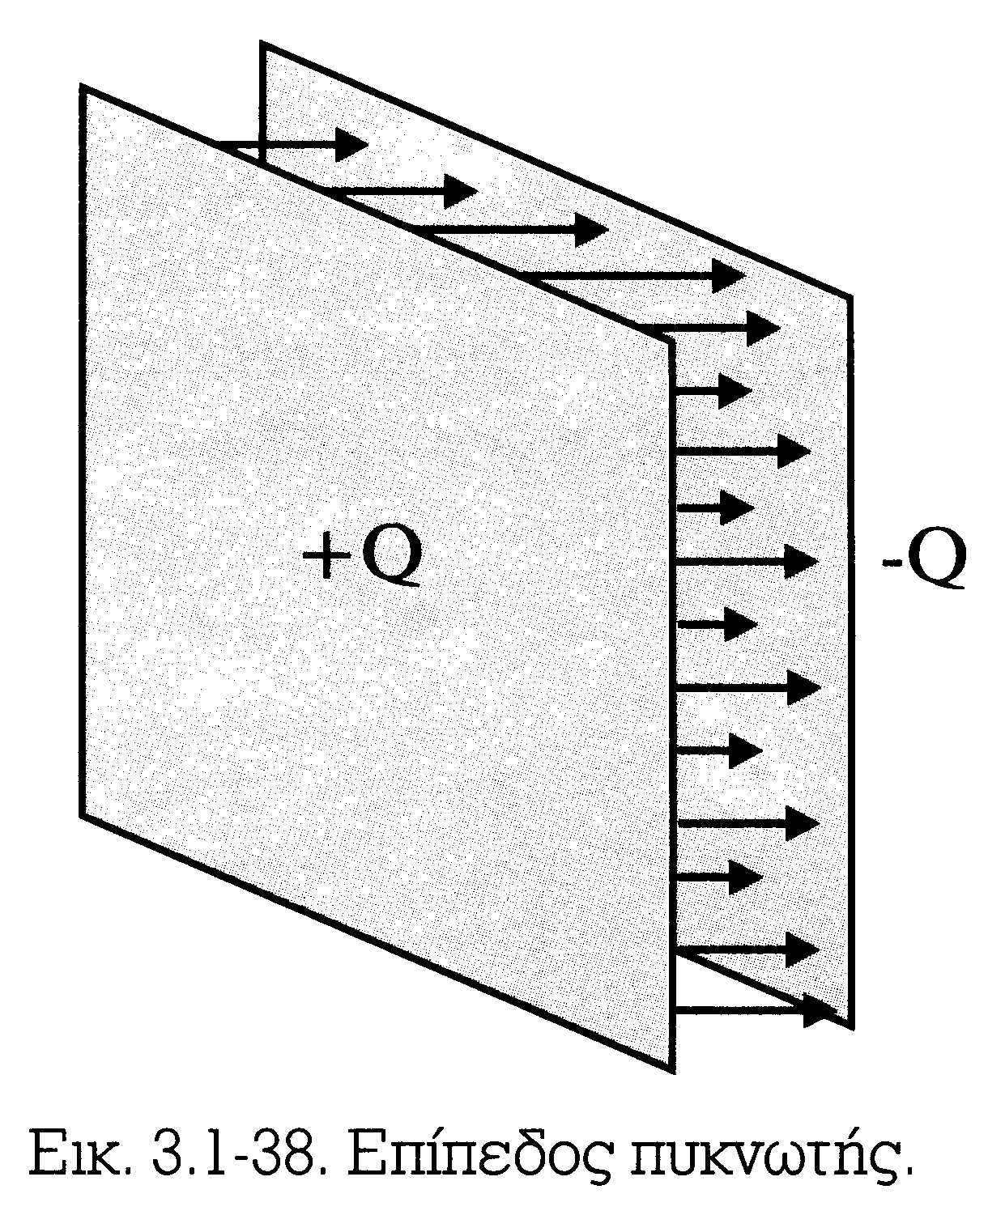
Χαρακτηριστικά μεγέθη πυκνωτή
1. Φορτίο πυκνωτή Q
Όταν ο πυκνωτής φορτιστεί, οι οπλισμοί του αποκτούν αντίθετα φορτία Q και –Q. Το φορτίο του πυκνωτή ισούται με το φορτίο του θετικού οπλισμού του.
2. Τάση πυκνωτή V
Όταν ο πυκνωτής είναι φορτισμένος οι οπλισμοί του παρουσιάζουν διαφορά δυναμικού ή αλλιώς τάση V, που είναι ίση με το δυναμικό του θετικού οπλισμού πλην το δυναμικό του αρνητικού οπλισμού. Πάντα μεγαλύτερο δυναμικό έχει ο θετικός οπλισμός.
Αν πυκνωτής είναι συνδεδεμένος με ηλεκτρική πηγή, η τάση στους οπλισμούς του είναι ίση με την τάση στους πόλους της πηγής.
3. Χωρητικότητα πυκνωτή C
Η χωρητικότητα πυκνωτή είναι το μονόμετρο μέγεθος που ορίζεται σαν το σταθερό πηλίκο του φορτίου Q του πυκνωτή προς τη διαφορά δυναμικού του V ( τάση ).

C = Q/V
Μονάδα χωρητικότητας είναι στο SI το 1F ( Farad )
Oι χωρητικότητες δίνονται συνήθως σε μF = 10⁻⁶ F.

Από τι εξαρτάται η χωρητικότητα επίπεδου πυκνωτή;
Η εξίσωση ορισμού του C μπορεί να μας παρασύρει να πιστέψουμε ότι η χωρητικότητα του πυκνωτή είναι ανάλογη του φορτίου του και αντιστρόφως ανάλογη της τάσης του. Κάτι τέτοιο όμως δεν ισχύει. Όσες φορές αλλάζει η τάση στα άκρα του πυκνωτή, τόσες φορές αλλάζει και το φορτίο του ( Q ανάλογο του V ), οπότε το πηλίκο C παραμένει σταθερό. Άρα η χωρητικότητα του πυκνωτή δεν εξαρτάται από τα Q και V.
Η χωρητικότητα επίπεδου πυκνωτή είναι:
Α) ανάλογη με το εμβαδόν S των οπλισμών του.
Β) αντιστρόφως ανάλογη με την απόσταση l των οπλισμών του.
Γ) εξαρτάται από το διηλεκτρικό που πιθανόν παρεμβάλλεται μεταξύ των οπλισμών του.
Συγκεκριμένα:
α) αν ανάμεσα στους οπλισμούς υπάρχει κενό ή αέρας, τότε
C₀ = ε₀ $\frac{S}{l}$, με ε₀ = 8,85 10⁻¹² C²/Nm² η απόλυτη διηλεκτρική σταθερά του κενού
β) αν ανάμεσα στους οπλισμούς υπάρχει κάποιο μονωτικό υλικό ( διηλεκτρικό ),τότε
C = ε C₀ = εε₀ $\frac{S}{l}$ , όπου ε η σχετική διηλεκτρική σταθερά του μονωτικού υλικού που είναι καθαρός αριθμός που εξαρτάται από το μονωτικό υλικό.

4. Ενέργεια του πυκνωτή U
Όταν ο πυκνωτής είναι φορτισμένος έχει στο εσωτερικό του αποθηκευμένη ενέργεια, που δίνεται από τον τύπο U = ½ QV ( μονάδα SI το 1 J )
Με τη βοήθεια του τύπου C = Q/V έχουμε και τους τύπους:
U = ½ CV² και U = ½ Q²/C
5. Ένταση ηλεκτρικού πεδίου του πυκνωτή Ε
Στο εσωτερικό του πυκνωτή το πεδίο έχει σταθερή ένταση Ε = V/l ( ομογενές πεδίο ), όπου V η τάση και l η απόσταση των οπλισμών του πυκνωτή. Άρα μονάδα έντασης ηλεκτρικού πεδίου εκτός του N/C είναι και το V/m.

Απόδειξη της σχέσης έντασης Η. Π. και τάσης στον πυκνωτή
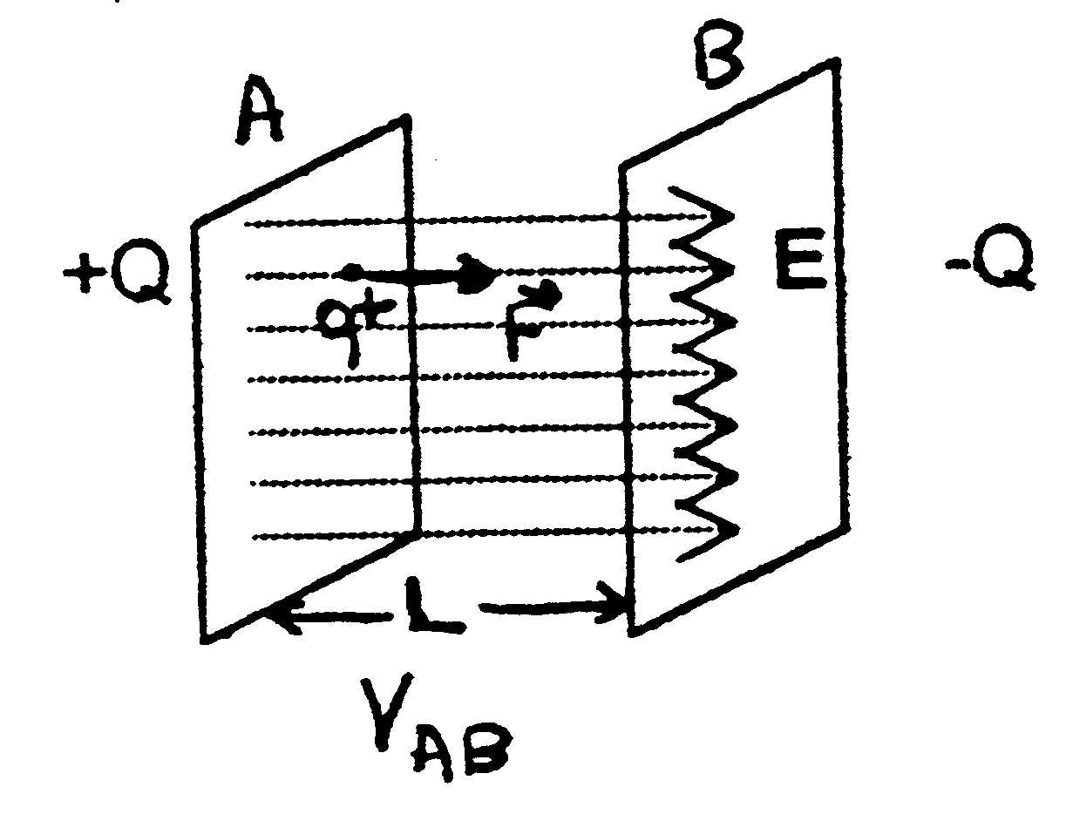
Φορτίο +q αφήνεται να κινηθεί από τον θετικό ως τον αρνητικό οπλισμό ενός πυκνωτή. Η σταθερή δύναμη που δέχεται είναι F = Eq. Έχουμε :
V_{AB} = W_{A→B}/q = F l/q = E l. Άρα E = V/l.

Εφαρμογές
1) Απαντήστε με σωστό ή λάθος
- Η χωρητικότητα πυκνωτή εξαρτάται από τα γεωμετρικά χαρακτηριστικά του και το διηλεκτρικό που παρεμβάλλεται μεταξύ των οπλισμών του.
- Αφού οι οπλισμοί του πυκνωτή έχουν αντίθετο φορτίο, λέμε ότι το φορτίο του είναι μηδέν.
- Αν διπλασιάσουμε την τάση στους οπλισμούς πυκνωτή, η ενέργεια του πυκνωτή τετραπλασιάζεται.
- Στο εσωτερικό πυκνωτή η κίνηση ενός φορτίου που αφήνεται σε κάποιο σημείο είναι ομαλά επιταχυνόμενη.

2) Στους οπλισμούς πυκνωτή, που απέχουν μεταξύ τους απόσταση l=1 cm, εφαρμόζεται διαφορά δυναμικού V= 2 V.
- Ποια η τιμή της έντασης του ομογενούς ηλεκτρικού πεδίου που δημιουργείται στο εσωτερικό του πυκνωτή;
- Ποια δύναμη θα δεχτεί και ποια επιτάχυνση θα αποκτήσει φορτίο q= 10⁻² C μάζας m= 0,2 kg, που θα αφεθεί να κινηθεί στο εσωτερικό του πυκνωτή;
- Ποια κινητική ενέργεια θα αποκτήσει το παραπάνω φορτίο τη στιγμή που φτάνει στον αρνητικό οπλισμό του πυκνωτή, αν αφεθεί πολύ κοντά στον θετικό οπλισμό του;

  - Ε = V/l = 2/10⁻² = 200 V/m
  - F = Eq = 2N και a = F/m = 10 m/s²
  - Από το ΘΜΚΕ Κ_{τελ} – Κ_{αρχ} = W έχουμε Κ – 0 = Vq δηλ. Κ = 2 10⁻²J

- Πόσες φορές θα αλλάξει η χωρητικότητα ενός πυκνωτή αέρα, αν διπλασιάσουμε το εμβαδόν κάθε οπλισμού, τετραπλασιάσουμε την μεταξύ τους απόσταση και εισάγουμε στο εσωτερικό του διηλεκτρικό με σταθερά ε = 8;

Αρχικά η χωρητικότητα ήταν C = ε₀ $\frac{S}{l}$
H νέα χωρητικότητα είναι C΄= 8 ε₀ $\frac{2S}{4l}$= 4 ε₀ $\frac{S}{l}$= 4 C

- Ένας πυκνωτής έχει αρχικά χωρητικότητα C, φορτίο Q, τάση στους οπλισμούς V, ένταση ηλεκτρικού πεδίου Ε και ενέργεια U. Πόσες φορές θα μεταβληθούν τα μεγέθη αυτά, αν υποδιπλασιάσουμε την απόσταση l μεταξύ των οπλισμών του;
- Aν ο πυκνωτής παραμείνει συνδεδεμένος με την πηγή που τον φόρτισε.
- Αν πρώτα αποσυνδέσουμε την πηγή.

- Όταν ο πυκνωτής είναι συνδεδεμένος με την πηγή η τάση στους οπλισμούς του παραμένει σταθερή. Άρα V΄= V.
Αφού υποδιπλασιάζουμε το μήκος l η χωρητικότητά του θα διπλασιαστεί, σύμφωνα με τον τύπο C = ε₀ $\frac{S}{l}$ . Δηλ. C΄= 2C
Αρχικά Q = CV. Τώρα Q΄= C΄V΄= 2CV = 2Q

E = V/l Ε΄= V΄/l΄= $\frac{V}{\frac{l}{2}}$= $\frac{2V}{l}$= 2E
U = ½ QV U΄= ½ Q΄V΄ = ½ 2QV = 2U

- Όταν ο πυκνωτής είναι αποσυνδεδεμένος από την πηγή, το φορτίο του παραμένει σταθερό, οπότε Q΄= Q
Όμοια με πριν C΄= 2C
Τώρα V = Q/C και V΄= Q΄/C΄= Q/2C = V/2
E = V/l Ε΄= V΄/l΄= $\frac{\frac{V}{2}}{\frac{l}{2}}$= $\frac{V}{l}$= E
U = ½ QV U΄= ½ Q΄V΄ = ½ QV/2 = U/2.

Ερωτήσεις αξιολόγησης
Απαντήστε με σωστό ή λάθος
- Η χωρητικότητα επίπεδου πυκνωτή διπλασιάζεται, αν διπλασιάσουμε την απόσταση μεταξύ των οπλισμών του.
- Αν οι οπλισμοί πυκνωτή είναι συνδεδεμένοι με πηγή συνεχούς ρεύματος, τότε, αν διπλασιάσουμε τη χωρητικότητά του C, η διαφορά δυναμικού μεταξύ των οπλισμών του παραμένει σταθερή ενώ το φορτίο του διπλασιάζεται.
- Η διαφορά δυναμικού μεταξύ των οπλισμών ενός πυκνωτή είναι V και η απόσταση μεταξύ τους l. Ένα φορτίο q στο εσωτερικό του πυκνωτή δέχεται σταθερή δύναμη F= qV/l.
- Η χωρητικότητα ενός πυκνωτή είναι ανάλογη του φορτίου του και αντιστρόφως ανάλογη της τάσης στους οπλισμούς του.
- Αν στο εσωτερικό πυκνωτή εισάγουμε διηλεκτρικό η χωρητικότητά του είναι πιθανόν να μειωθεί
- Στον πυκνωτή αποθηκεύεται φορτίο και ενέργεια.
- Αν διπλασιαστεί το φορτίο ενός πυκνωτή η ενέργειά του διπλασιάζεται.
- Η ένταση στο εσωτερικό πυκνωτή είναι ανάλογη της τάσης στους οπλισμούς του και αντιστρόφως ανάλογη της απόστασης μεταξύ τους.

Απαντήσεις

1. Λ 2. Σ 3. Σ 4. Λ 5. Λ 6. Σ 7. Λ 8. Σ

